LAPORAN PROJECT TEKNIK INFORMATIKA

MATA KULIAH WEB PROGRAMING 1

Website Informasi Seputar Kehidupan Bawah Laut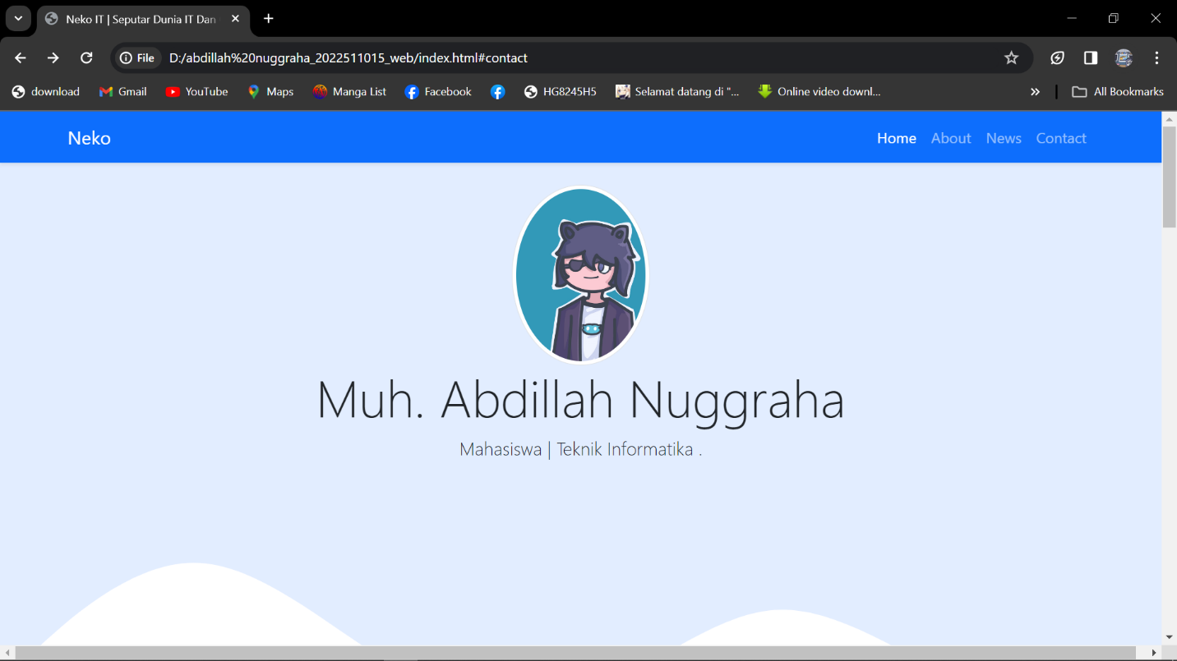

Irwan Farid Ardinata

2022511009

Kelas A

Program Studi Teknik Informatika

Fakultas Ilmu Komputer

Universitas Al Asyariah Mandar

1. **Latar belakang**

Web ini berisi tentang kehidupan dan peradapan bawah laut yang gelap dan dalam, yang dimana ternyata di sana terdapat kehidupan makhluk-makhluk bawah laut, yang sangat langka dan memilki bentuk dan ciri-ciri yang unik dan tentunya aneh

1. **Tujuan Dan Manfaat Yang Dibangun**

Web ini bermanfaat bagi para pencinta laut dan kehidupan laut yang mana berisi informasi terkait kehidupan bawah laut dan jenis-jenis makhluk yang berada disana

1. **Sasaran Sistem Informasi Yang Dibangun**

Web ini ditujukan kepada para pecinta laut yang ingin mencari tau tentang kehidupan bawah laut

1. **Fungsionalitas Sistem Atau Kegunaan Sistem**

Web aplikasi yang dibangun memiliki kegunaan yang menjadi media pembelajaran bagi para pemula dengan akses yang mudah

1. Media Informasi : Berguna untuk memberikan informasi dan sekaligus media pembelajaran bagi para user yang mengakses web ini.
2. Media Komunikasi : Adanya fitur “comment Section” bermanfaat bagi para user untuk saling berkomunikasi atau berdiskusi lebih lanjut tentang informasi informasi yang mereka dapatkan
3. **Fitur Sistem**
4. Modul atau menu website

Web ini terdapat beberapa menu yang di antaranya ada home, About, News, dan Comment

1. Desain Interface

|  |
| --- |
| NavBar |
| Pictures  Content |

Gambar 1. Home

Dalam halaman ini menampilkan menu home yang terdiri dari profil web dan juga salam untuk para pengguna web

|  |  |
| --- | --- |
| NavBar | |
| Text (about me) | |
| content | Content |

Gambar 2. About Me

Dalam halaman ini menampilkan tampilan about atau tentang pembuat dan web ini guna memberi informasi apa saja yang akan tersedia jika mengakses web tersebut

|  |  |  |
| --- | --- | --- |
| NavBar | | |
| Text (News)6 | | |
| Picture 1  liink | Picture 2  link | Picture 3  link |

Gambar 3. News

Dalam halaman ini menampilkan menu news yang merupakan halaman yang berisikan informasi informasi yang dapat diakses jika menekan gambar atau text tersebut

|  |
| --- |
| NavBar |
| Text (Comment Section)  Nama  Email  Pesan |
| Footer |

Gambar 4. Comment Section

Dalam halaman ini terdapat sesi komen bagi para pengguna atau user untuk memberikan komentar terhadap web ini dan juga bisa digunakan untuk berdiskusi seputar informasi yang dia dapat dari luar maupun dalam web

1. Spesifikasi Web
2. Bootstraps : berfungsi untuk mempermudah pengerjaan website dari segi coding maupun design web
3. CSS : berfungsi untuk memberikan nilai estetik pada web tersebut
   * + 1. jumbotron : Ini adalah sebuah kelas CSS yang diterapkan pada elemen <section> dengan kelas jumbotron. Pada kelas ini, ada dua properti CSS yang didefinisikan
          1. padding-top: 5rem;: Properti ini menetapkan jarak (padding) pada bagian atas elemen .jumbotron sebesar 5 rem. Padding adalah ruang kosong di sekitar konten dalam sebuah elemen.
          2. background-color: #e2edff;: Properti ini menetapkan warna latar belakang untuk elemen .jumbotron menjadi #e2edff, yang merupakan warna biru muda.
       2. #projects: Ini adalah sebuah ID CSS yang diterapkan pada elemen dengan ID projects. Pada ID ini, hanya satu properti CSS yang didefinisikan:
          1. background-color: #e2edff;: Properti ini menetapkan warna latar belakang untuk elemen dengan ID projects menjadi #e2edff, yang juga merupakan warna biru muda.
       3. section: Ini adalah sebuah selektor CSS yang mengarah pada semua elemen <section> dalam dokumen. Pada selektor ini, hanya satu properti CSS yang didefinisikan:
          1. padding-top: 6rem;: Properti ini menetapkan jarak (padding) pada bagian atas semua elemen <section> sebesar 6 rem.
4. HTML : Tempat untuk membuat codingan dan sebagai lembar kerja
   * + 1. <!DOCTYPE html>: Ini adalah deklarasi tipe dokumen yang menandakan bahwa dokumen ini adalah dokumen HTML
       2. <html lang="en">: Ini menandakan awal dari dokumen HTML. lang="en" mengindikasikan bahwa bahasa yang digunakan dalam dokumen adalah bahasa Inggris.
       3. <head>: Ini adalah area yang berisi meta-informasi tentang halaman web seperti judul, meta deskripsi, tautan ke berkas CSS atau JavaScript, dll.
       4. <meta charset="utf-8" />: Menentukan pengkodean karakter dokumen HTML. utf-8 adalah standar untuk pengkodean Unicode yang umum digunakan.
       5. <meta name="viewport" content="width=device-width, initial-scale=1" />: Mengatur tampilan responsif pada perangkat mobile dengan menyesuaikan lebar layar dan mengatur tingkat zoom awal.
       6. <link>: Ini adalah tag untuk menautkan dokumen HTML dengan berkas luar seperti CSS. Digunakan untuk menyertakan file bootstrap CSS dan file ikon bootstrap.
       7. <title>: Menentukan judul dokumen yang akan ditampilkan di jendela browser.
       8. <body>: Ini adalah area konten utama dari dokumen HTML yang akan ditampilkan kepada pengguna.
       9. <nav>: Tag ini digunakan untuk membuat bagian navigasi di situs web Anda. Biasanya digunakan untuk membuat menu navigasi.
       10. <section>: Digunakan untuk menandai bagian-bagian yang berbeda dari dokumen HTML, seperti bagian about, projects, contact, dll.
       11. <div>: Ini adalah tag umum yang digunakan untuk mengelompokkan elemen-elemen HTML bersama.
       12. <a>: Ini adalah tag untuk membuat tautan ke halaman web lain atau ke bagian lain di halaman yang sama.
       13. <img>: Tag ini digunakan untuk menyisipkan gambar ke dalam dokumen HTML. <h1>, <h2>, <h3>, <h4>, <h5>, <h6>: Ini adalah tag untuk membuat heading atau judul dengan tingkat prioritas yang berbeda.
       14. <p>: Digunakan untuk menampilkan paragraf teks.
       15. <svg>: Tag ini digunakan untuk menambahkan grafik vektor ke dalam dokumen HTML.
       16. <button>: Ini adalah tag untuk membuat tombol.
       17. <form>: Digunakan untuk membuat formulir yang mengumpulkan input dari pengguna.
       18. <input>: Tag ini digunakan untuk membuat berbagai jenis input seperti teks, email, dll.
       19. <textarea>: Digunakan untuk membuat area teks input yang lebih besar di dalam formulir.
       20. <footer>: Ini adalah bagian bawah dari halaman web yang biasanya berisi informasi tambahan seperti informasi kontak, tautan sosial media, dll.
5. **Rancangan Alur Desain Sistem**

**Use case**

USER2

USER 1

ADMIN

MENGAKSES WEB

MENGATUR WEB

**Flowchart**

START PENGGUNA MENGAKSES WEB

HALAMAN BERANDA

END

1. **Identitas Developer/Mahasiswa**

****Nama : Irwan Farid Ardinata

NPM : 2022511009

Alamat : Jln. Basseang

Jurusan : Teknik Informatika - Fakultas Ilmu Komputer